Capítulo 2. La célula y sus funciones

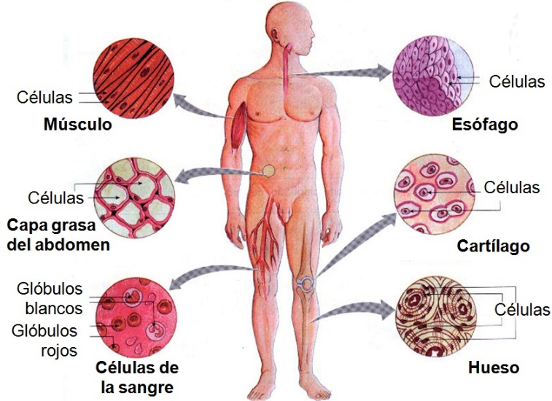
El cuerpo humano es una de las estructuras más sofisticadas del universo. Está compuesto de aproximadamente 100 billones de diminutas células y de estas existen, de hecho, más de doscientos tipos distintos de células en nuestro cuerpo. Son los elementos básicos que conforman el organismo; aportan la estructura de los órganos y tejidos del cuerpo, realizan funciones especializadas como convertir en energía los nutrientes que ingieren. Contienen el código hereditario del organismo que les permite realizar copias de sí mismas.

Organización de la célula

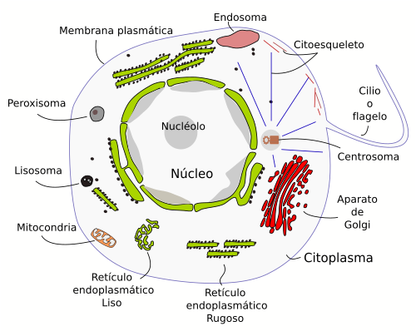
Sus dos partes más importantes son el núcleo y el citoplasma, que están separados entre sí por una membrana nuclear, mientras que el citoplasma está separado de los líquidos circundantes por una membrana celular que también se conoce como membrana plasmática.
Las diferentes sustancias que componen a la célula se les conocen a todas en conjunto como protoplasma el cual está compuesto principalmente por: agua electrolitos, proteínas, lípidos e hidratos de carbono.

- Agua: es el principal medio liquido de la célula, está presente en la gran mayoria, excepto en los adipocitos, en una concentración de 70-85%.
- Iones: son los productos químicos inorgánicos de las reacciones celulares y son necesarios para el funcionamiento de algunos de los mecanismos de control celular. Algunos de los más importantes son el potasio, magnesio, fosfato, sulfato, bicarbonato, sodio, cloruro y calcio. Estos últimos 3 en cantidades más pequeñas
- Proteínas: son la segunda sustancia más abundante de la célula pues normalmente constituyen del 10-20% de la masa celular. Existen dos tipos estructurales y funcionales. Las proteínas estructurales están presentes en la célula en forma de filamentos largos principalmente ya que es de un amplio uso para la formación de microtúbulos que proporcionan los “citoesqueletos” de orgánulos celulares. Las proteínas funcionales son totalmente diferentes. Son principalmente enzimas las cuales son móviles dentro del líquido celular, entran en contacto directo con otras sustancias del líquido celular y catalizan reacciones químicas intracelulares específicas
- Lípidos: son varios tipos de sustancias que se agrupan porque tienen una propiedad en común de ser solubles en disolventes grasos. Los mas importantes son los fosfolípidos y el colesterol los cuales juntos representan el 2% de la masa total de la célula. Son de gran importancia puesto que se usan para formar las barreras de la membrana celular y de la membrana intracelular que separan los distintos compartimientos celulares. En los adipocitos los triglicéridos representan hasta el 95% la masa celular. La grasa almacenada en estas células representa el principal almacén de nutrientes energéticos que se pueden usar para proporcionar energía cuando se requiera.
- Hidratos de carbono: Realmente no tiene muchas funciones, por eso la mayoría de las células del ser humano no mantienen grandes reservas de hidratos de carbono, con una media que suele suponer el 1% de su masa total, que puede aumentar hasta el 3% en las células musculares e incluso hasta el 6% en los hepatocitos. Aunque siempre esta presente en la glucosa disuelta en el liquido extracelular circuncidante y una pequeña cantidad se almacena con el glucógeno.

Estructura física de la célula
- Membrana celular: cubre la célula y evita a penetración de sustancias hidrosolubles y su estructura básica consiste en una bicapa lipídica. Un extremo de cada molécula de fosfolípido es soluble en agua, es decir, es hidrófilo, mientras que el otro es soluble solo en grasas, es decir, es hidrófobo. El extremo fosfato del fosfolípido es hidrófilo y la porción del ácido graso es hidrófoba. Existen 2 tipos de proteínas en la membrana, las proteínas integrales que protruyen por toda la membrana y proteínas periféricas que se unen solo a una superficie de la membrana y que no penetran en todo su espesor. En toda la superficie externa de la célula a menudo contiene un recubrimiento débil de hidratos de carbono que se conoce como glucocáliz.
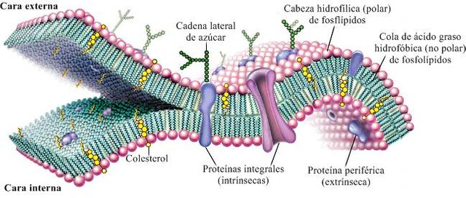

- Reticulo endoplasmático: Este orgánulo ayuda a procesar las moléculas formadas por la célula y las transporta a sus destinos específicos dentro o fuera de la célula, básicamente existen 2, el retículo endoplasmático rugoso con ribosomas y el liso sin ribosomas.
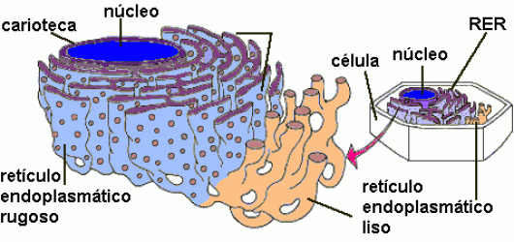

- Aparato de Golgi: las funciones de este están relacionadas con el retículo endoplasmático puesto que las sustancias atrapadas en las vesículas del RE se transportan desde el retículo endoplásmico hacia el aparato de Golgi. Las sustancias transportadas se procesan después en el aparato de Golgi para formar lisosomas, vesículas secretoras y otros componentes citoplásmicos.
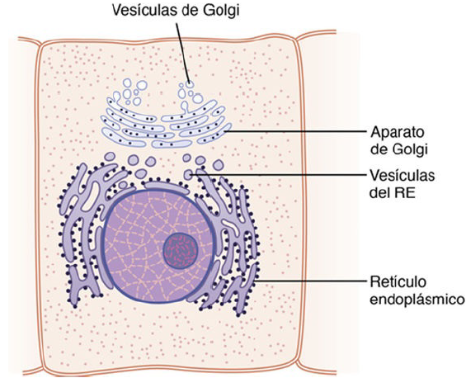

- Lisosomas: son orgánulos vesiculares que se forman por la rotura del aparato de Golgi y después se dispersan por todo el citoplasma. Constituyen el aparato digestivo que permite que la célula digiera: estructuras celulares dañadas, las partículas de alimento que ha ingerido y las sustancias no deseadas.

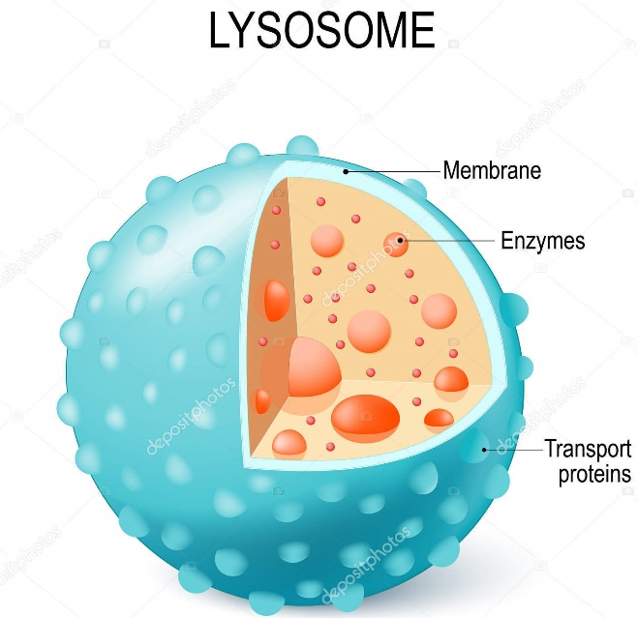
- Peroxisomas: se cree que están formados por autorreplicación en lugar de proceder del aparato de Golgi. Contienen oxidasas en lugar de hidrolasas.

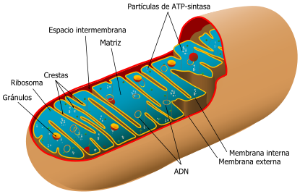
- Mitocondrias: Sin ellas, las células no serían capaces de extraer energía suficiente de los nutrientes y, en esencia, cesarían todas las funciones celulares. En la cavidad interna contiene muchas enzimas las cuales junto con enzimas oxidativas provocan la oxidación de nutrientes y asi liberando energía en forma de ATP el cual se transporta después fuera de la mitocondria y difunde a través de la célula para liberar su propia energía allá donde sea necesaria para realizar las funciones celulares.

- Citoesqueleto celular: el citoesqueleto celular es una red de proteínas fibrilares organizadas habitualmente en filamentos o túbulos que se originan como moléculas proteicas precursoras sintetizadas por los ribosomas en el citoplasma.

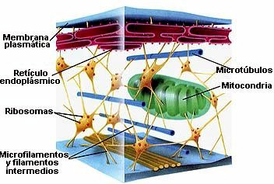
- Núcleo: es el centro de control de la célula, envía mensajes a esta para que crezca y madure, se replique o muera. Contiene grandes cantidades de ADN, que comprende los genes, que son los que determinan las características de las proteínas celulares
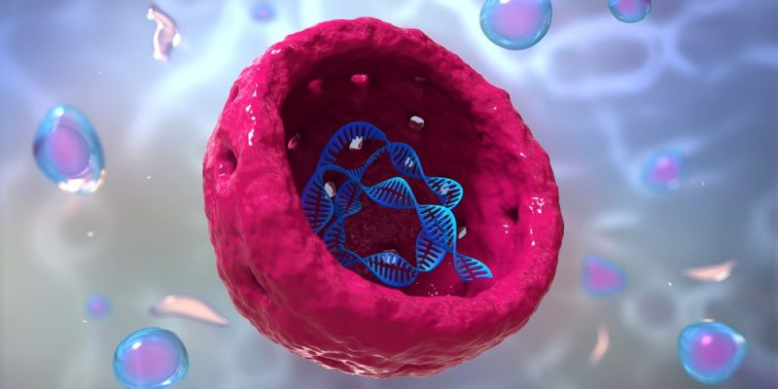

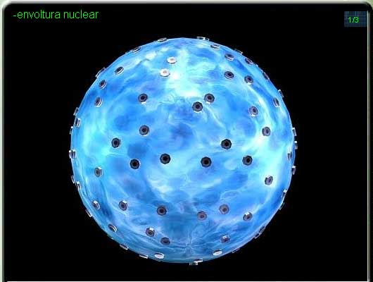
- Membrana nuclear: consiste realmente en dos membranas bicapa separadas, una dentro de la otra. La membrana externa es una continuación del retículo endoplásmico del citoplasma celular y el espacio que queda entre las dos membranas nucleares también es una continuación con el espacio del interior del retículo endoplásmico y contiene varios miles de poros nucleares que atraviesan la membrana.

Sistemas funcionales de la célula
https://www.youtube.com/watch?v=JVfZmCoL9po&t=24s
